Klasa 1 branżowa po szkole podstawowej
Matematyka, 25.03.
Roman Tucki
Temat:
Odczytywanie własności funkcji z wykresu (2)
Zapoznaj się z poniższym materiałem:

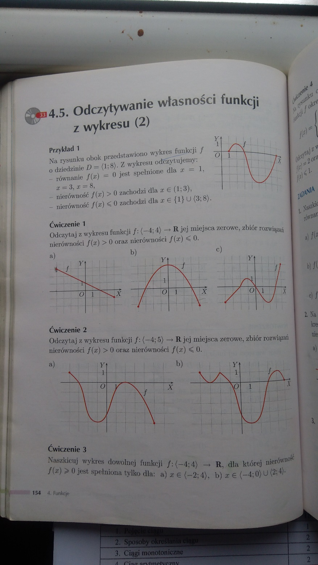
Moi Drodzy, zapis f(x) > 0 oznacza, iż mamy wypisać ten przedział liczbowy, w którym wykres funkcji znajduje się nad osią X.
Analogicznie, zapis f(x) < 0 oznacza, iż należy wypisać te przedziały, w których wykres znajduje się pod osią X.

Spójrzcie, proszę, na poniższy przykład. Wykonałem go, by jeszcze bardziej rozjaśnić sytuację.
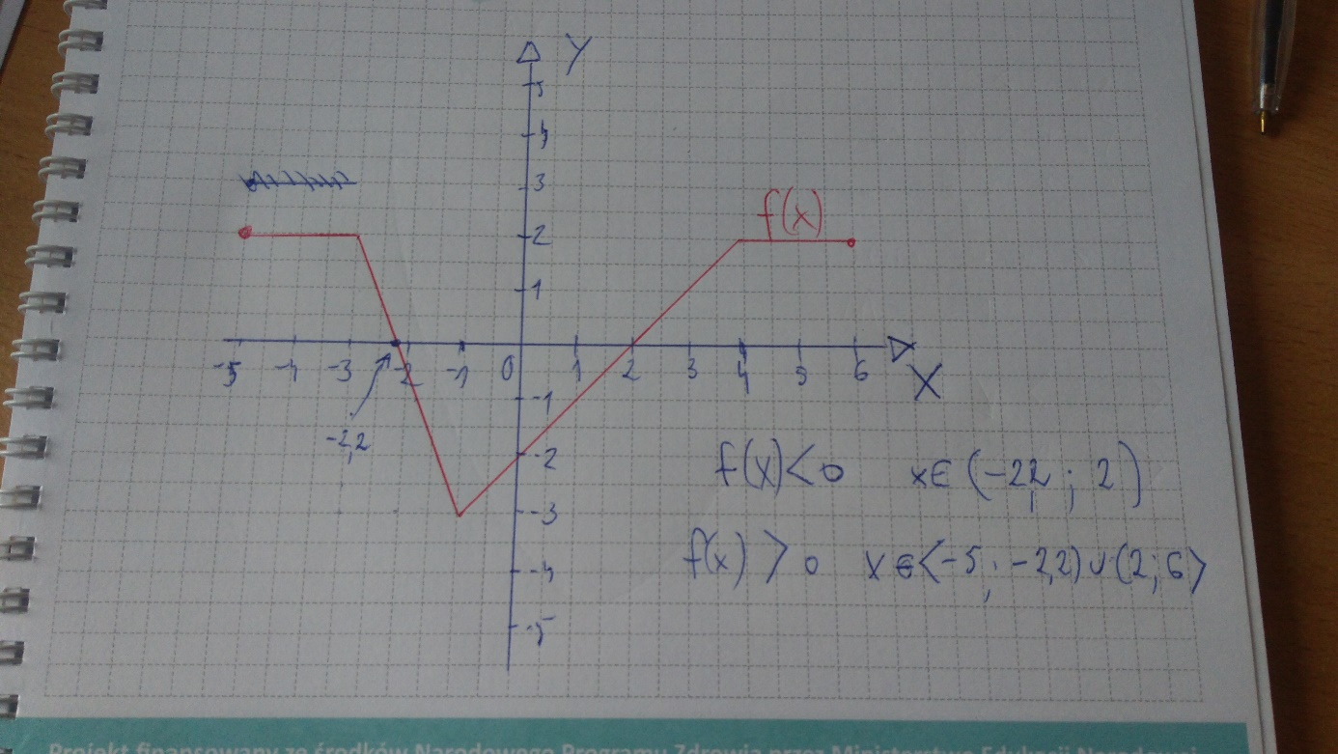

W podobny sposób należy wykonać kolejne zadanie. To Wasza praca samodzielna związana z obecną lekcją. Podpunkty a, b i c. powodzenia.
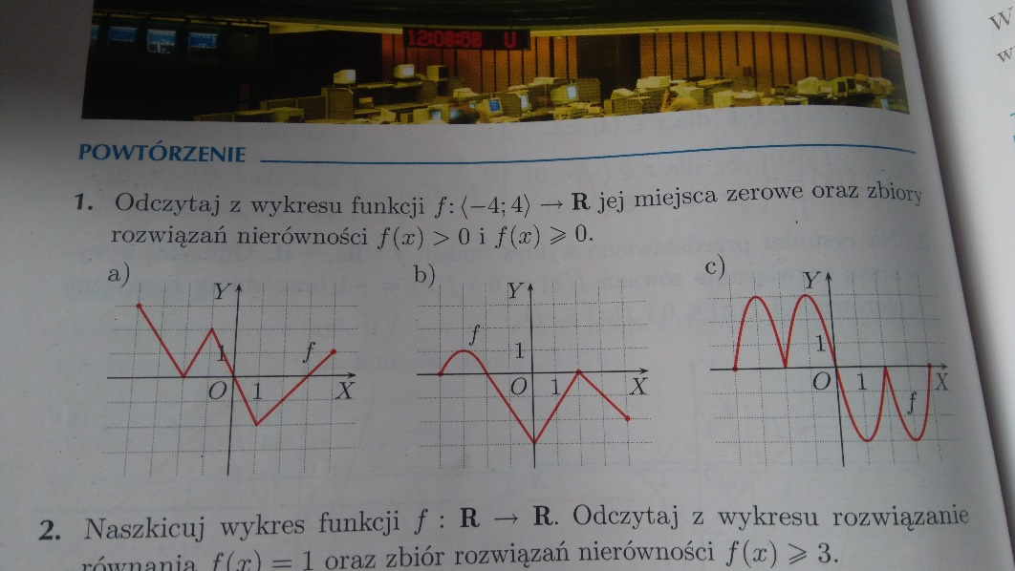
Pracę pisemną, do 03.04.2020 r. należy wysłać na adres mailowy:
romantucki@szkolaprywatna-bialogard.pl

W tytule wiadomości proszę, koniecznie, o wpisanie imienia i nazwiska oraz klasę!!!

